Technická specifikace:

Informační tabule pro označování staveb

- informační tabule o rozměrech 1 000 mm x 1 500 mm
- tabule v provedení FeZn – lisovaná
- tabule (podkladní plech) v provedení dopravní značky
- tabule – zadní strana opatřena min. dvěma profily pro uchycení sloupků FeZn 40/40 pomocí AL objímek (řešeno jako u dopravních značek)
- polep nereflexní
- polep velkoplošný digitální tisk s UV laminací

Příslušenství:
- sloupek FeZn, Jekl - 40 mm x 40 mm, délka 2 500 mm (k jedné tabuli 2 ks) – jedná se sloupky, které zadavatel běžně používá k dopravním značkám
- objímka v provedení AL, 40/40, kompletní včetně spojovacího materiálu (k jedné tabuli 4 ks) – jedná se o objímky, které zadavatel běžně používá k dopravním značkám
- podstave recyklovaný – velký o hmotnosti min. 25 kg (k jedná tabuli 2 ks) – jedná se o podstavce, které zadavatel běžně používá k dopravním značkám

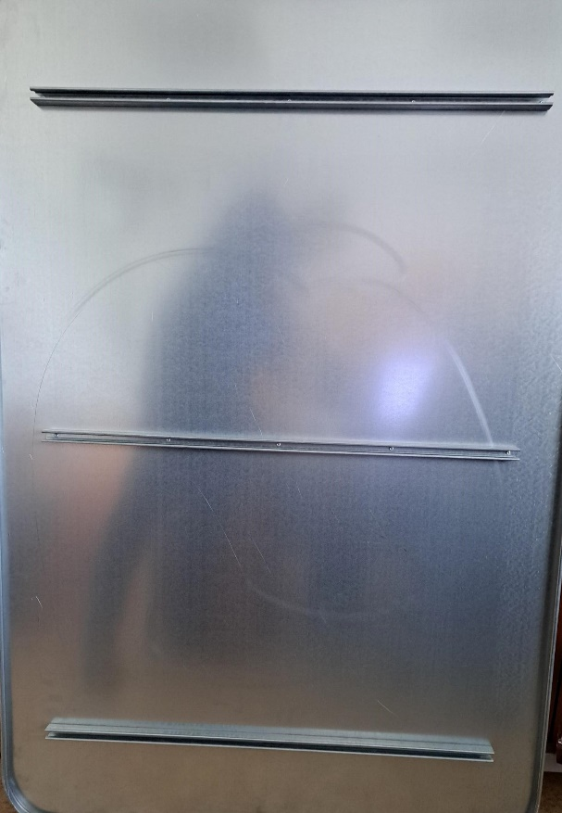
(ilustrační foto zadní strany tabule)

